Отчёт 6 день
1. Установка ubuntu
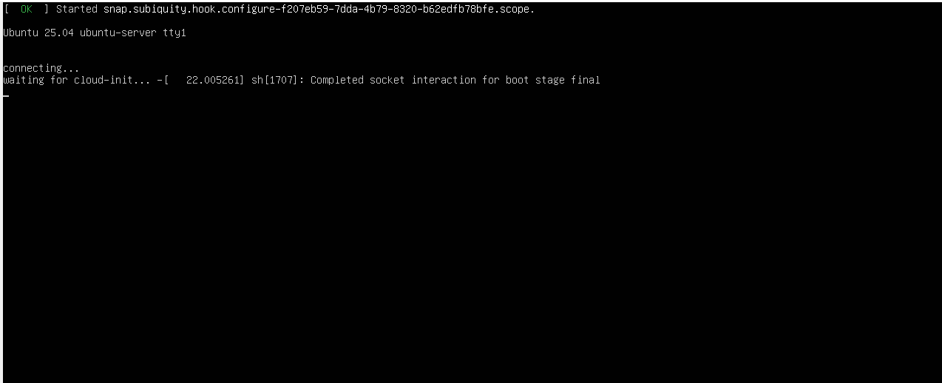
2. данные
Login -timpc
pass – admin123

3. Процесс установки
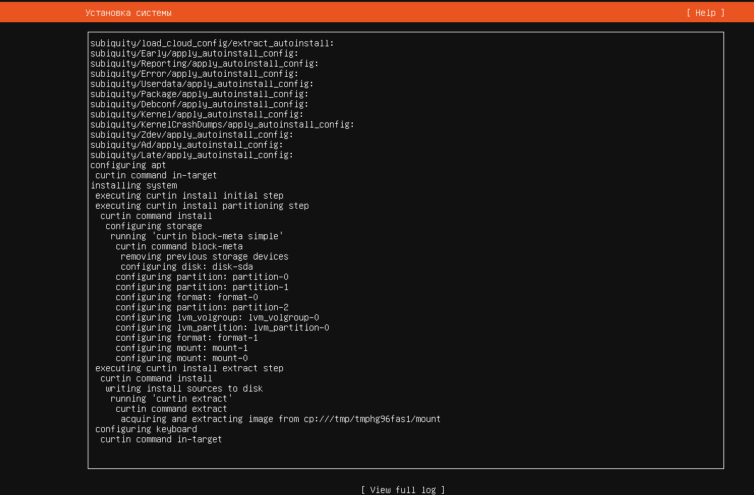
4. Установил PuTTY и подключился к ubuntu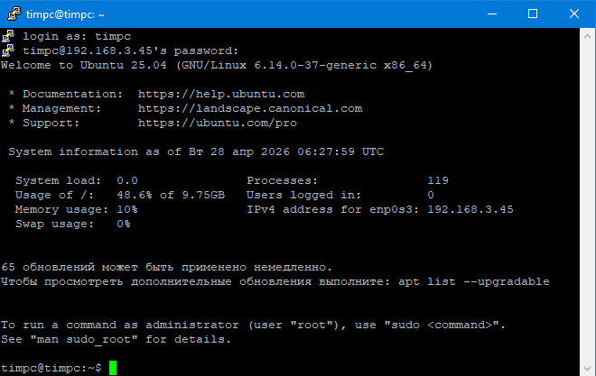
5. статус показывает что готов к работе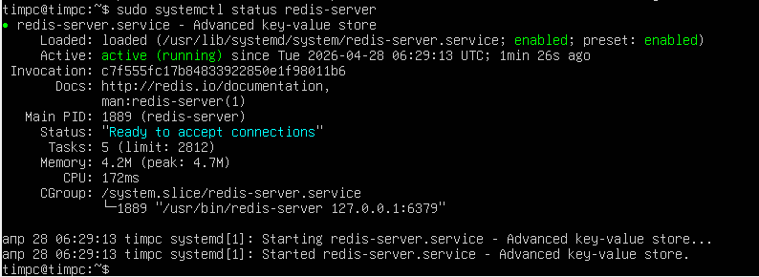
6.задаю пароль
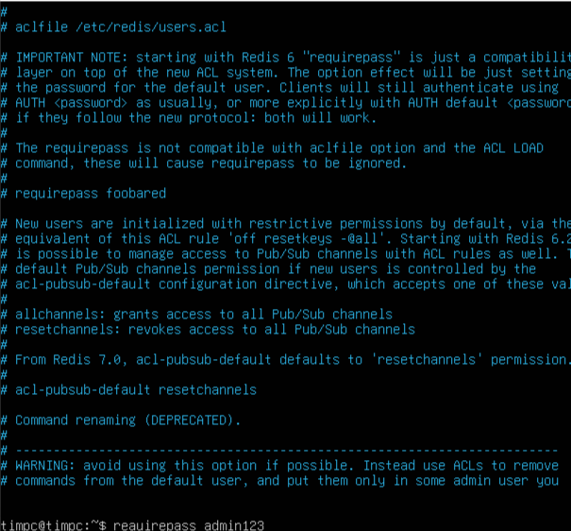

7. Пропингован(Работает), пройдена аутентификация 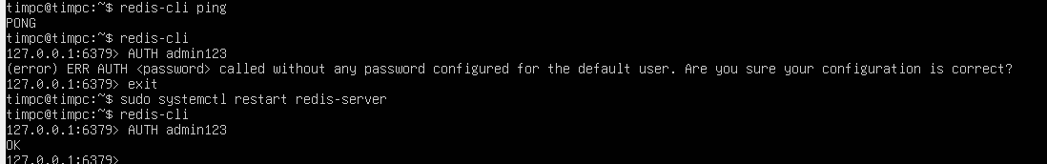

8. Успешное подключение в another redis desktop manager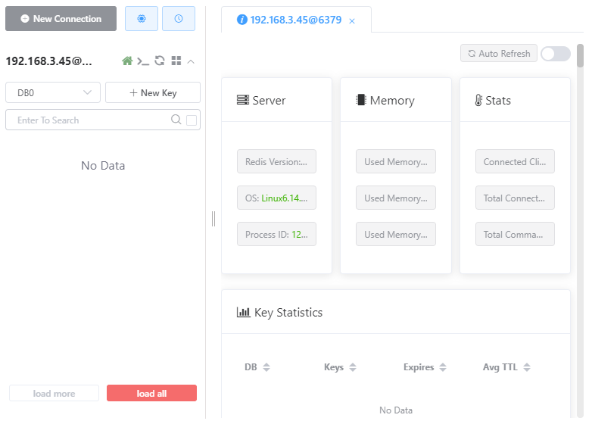
9. Начальное тело сайта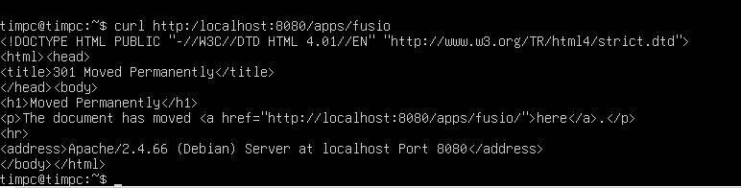

10. Окно авторизации
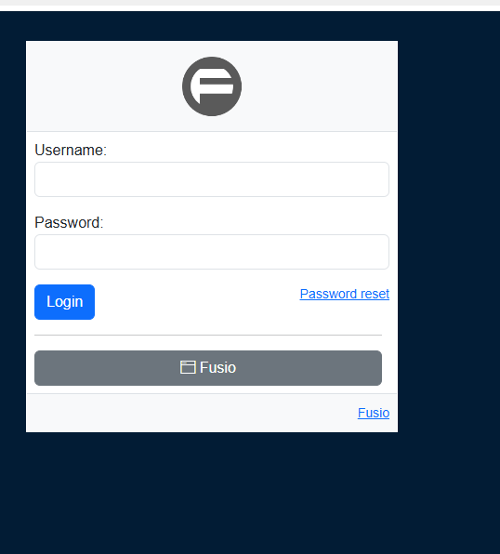
11. API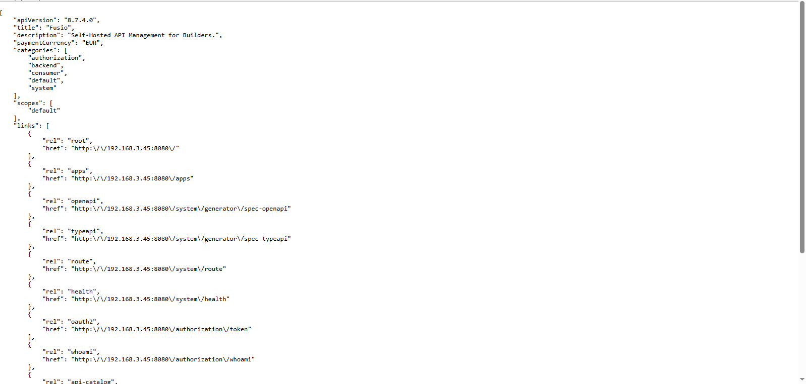

12. Итоговое тело сайта
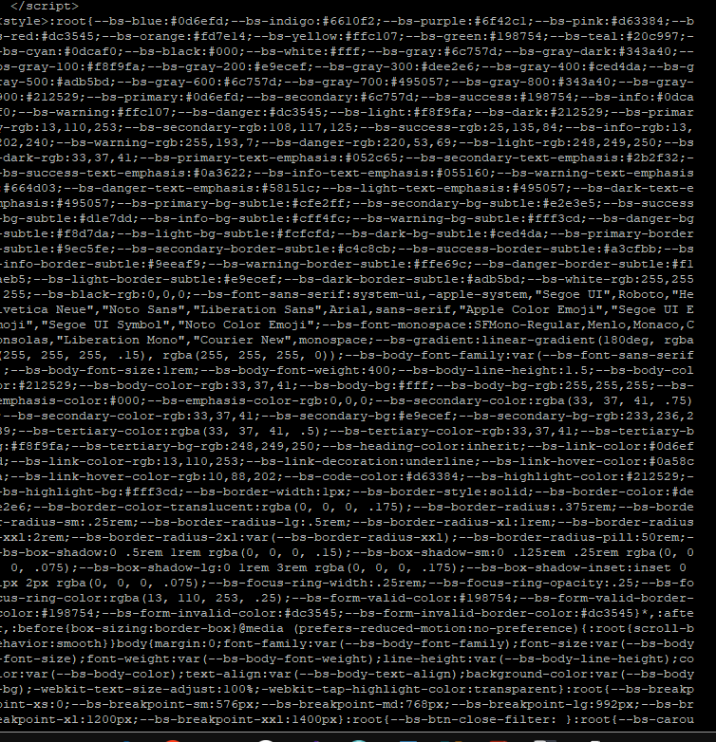
13. Установка нейросети